**Лабораторная работа №4**

**Студент:** Гуликян Лёва

**Группа:**21ИС-20

**Тема:** Тестирование навигации.

<https://www.kinopoisk.ru/index.php?kp_query=ergertetegfr>

**№1**

Зайти на сайт и сделать скриншот с выпадающее окно

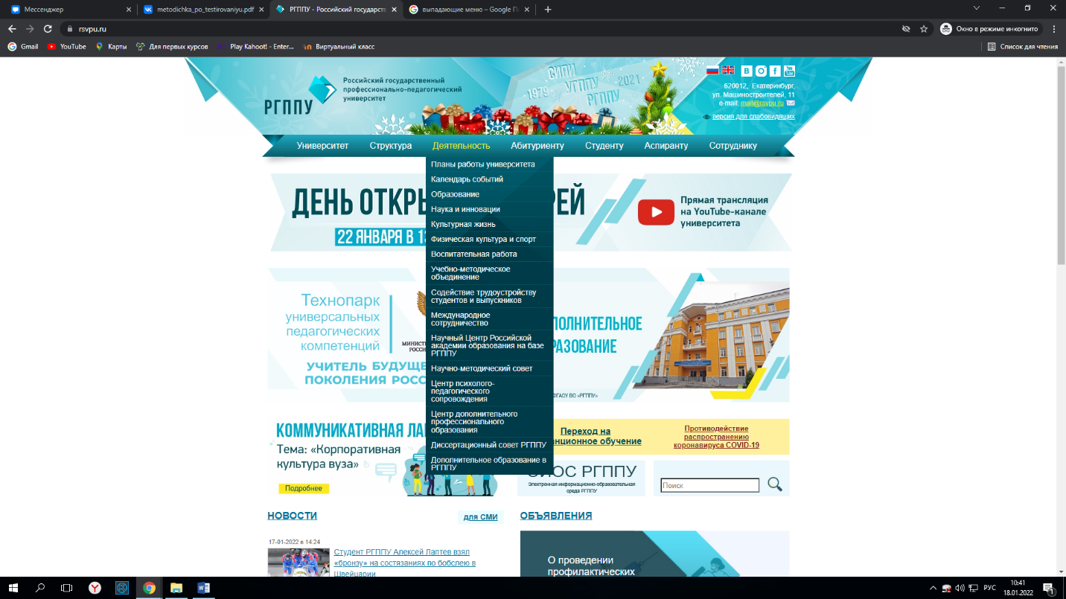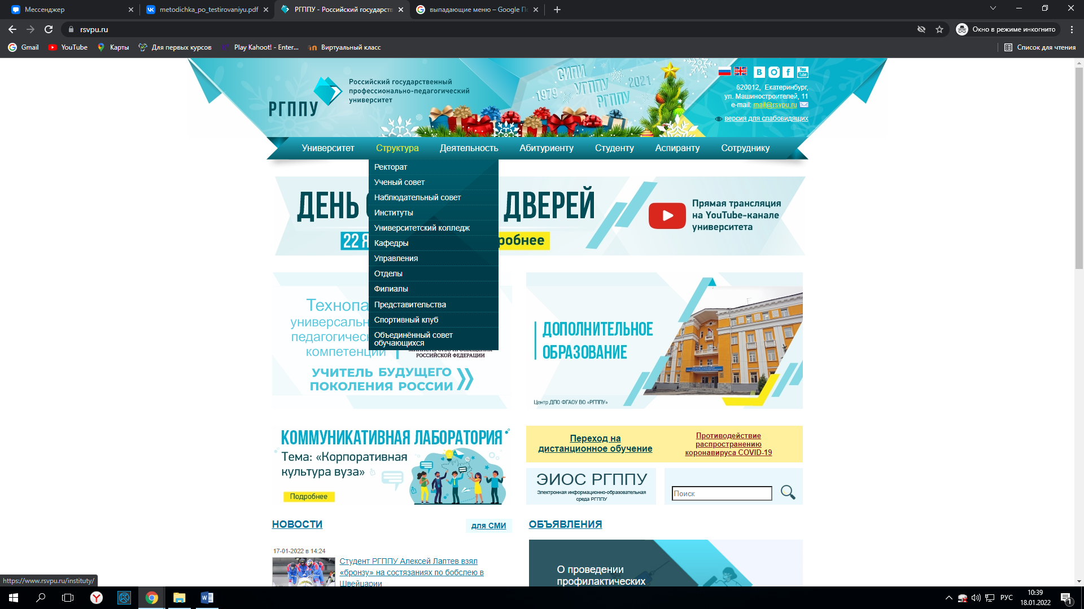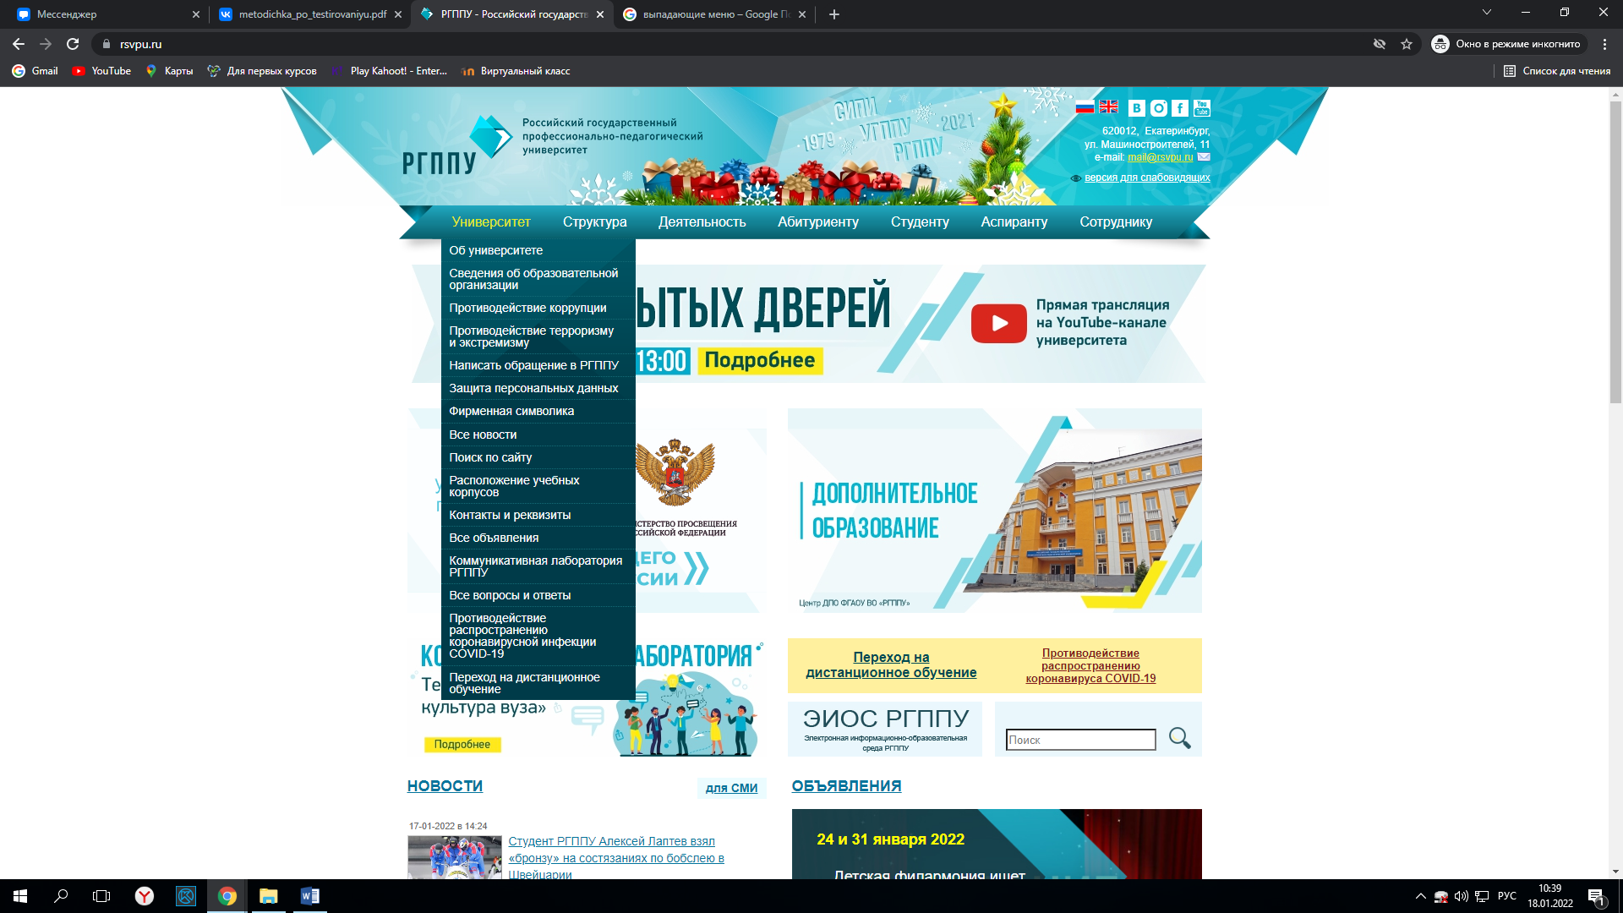



Ответ: Положительно

**№2**

Зайти на сайт «вопросы для собеседования».

5 переходов

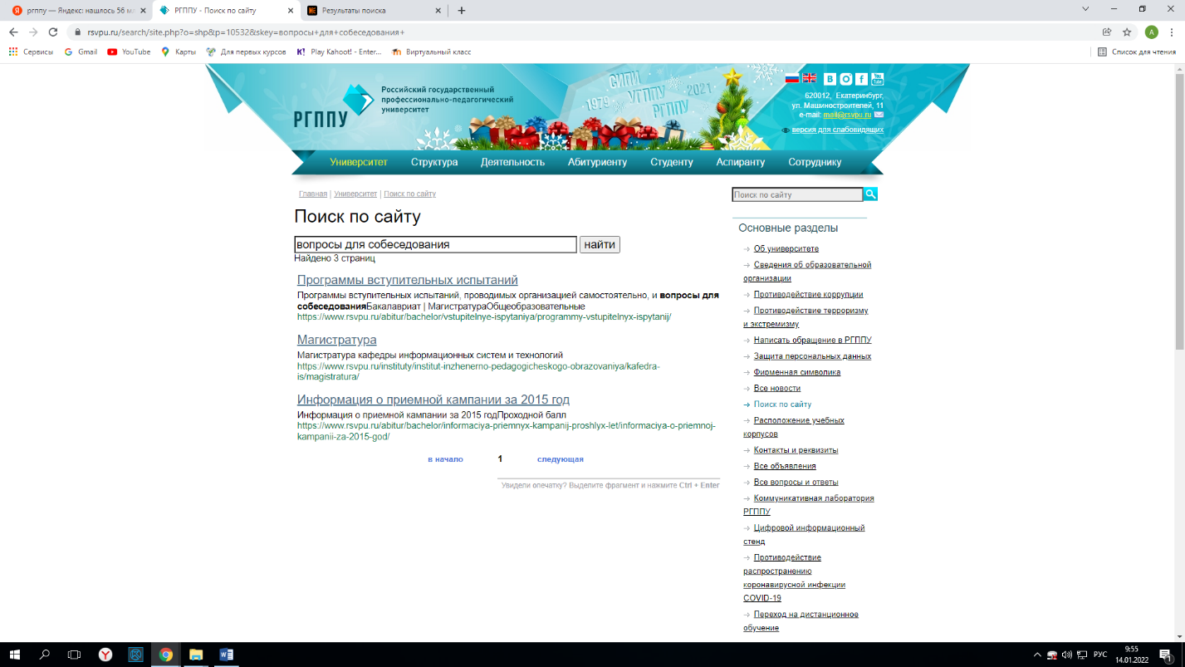

Ответ: Положительный.

№3

Зайти на сайт . Сделать скриншот главной страницы выделить главною информацию , которую видит пользователь в первую очередь, вставьте в отчет



Главная информация



№4

Зайти на сайт и перейти в «Приказы о стипендиальном обеспечении».

Скриншот с результатом поиска :

Стипендии:

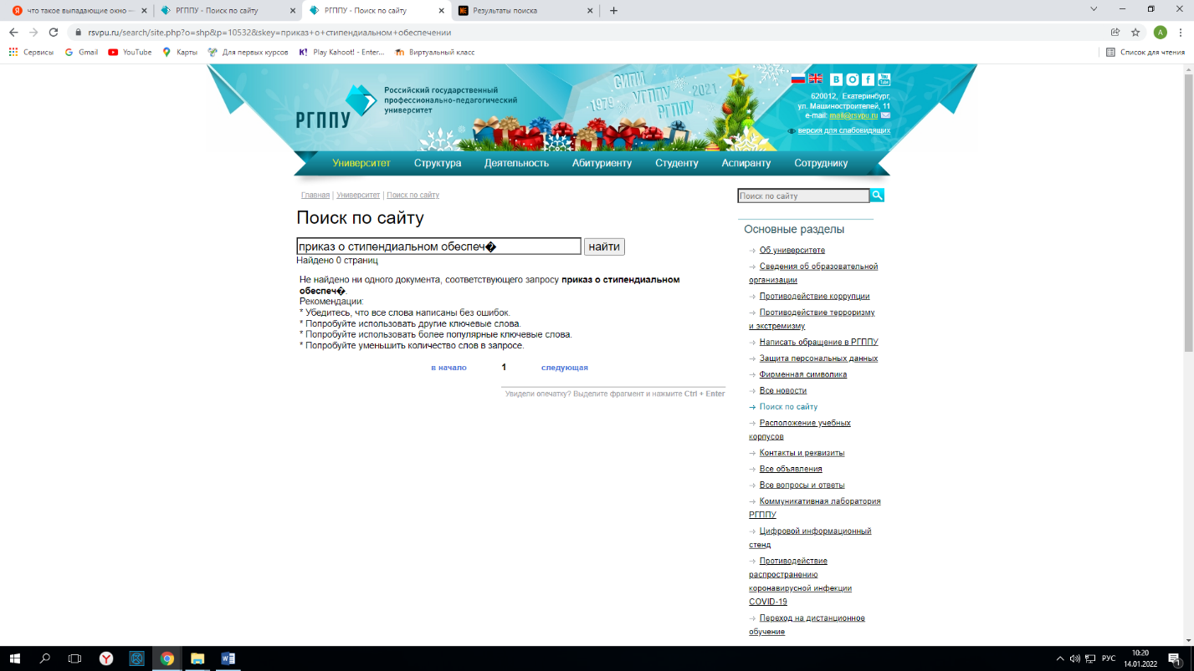

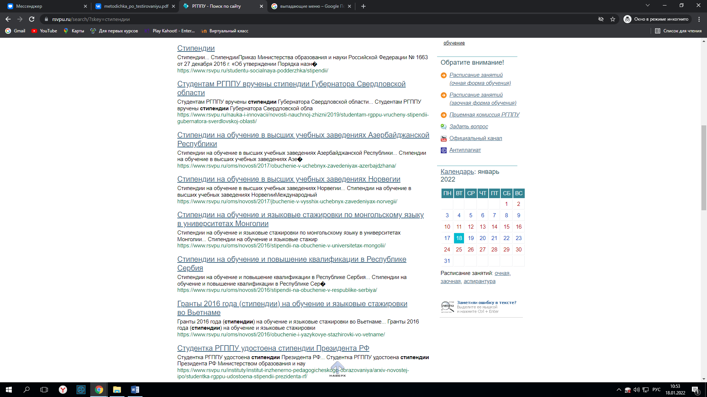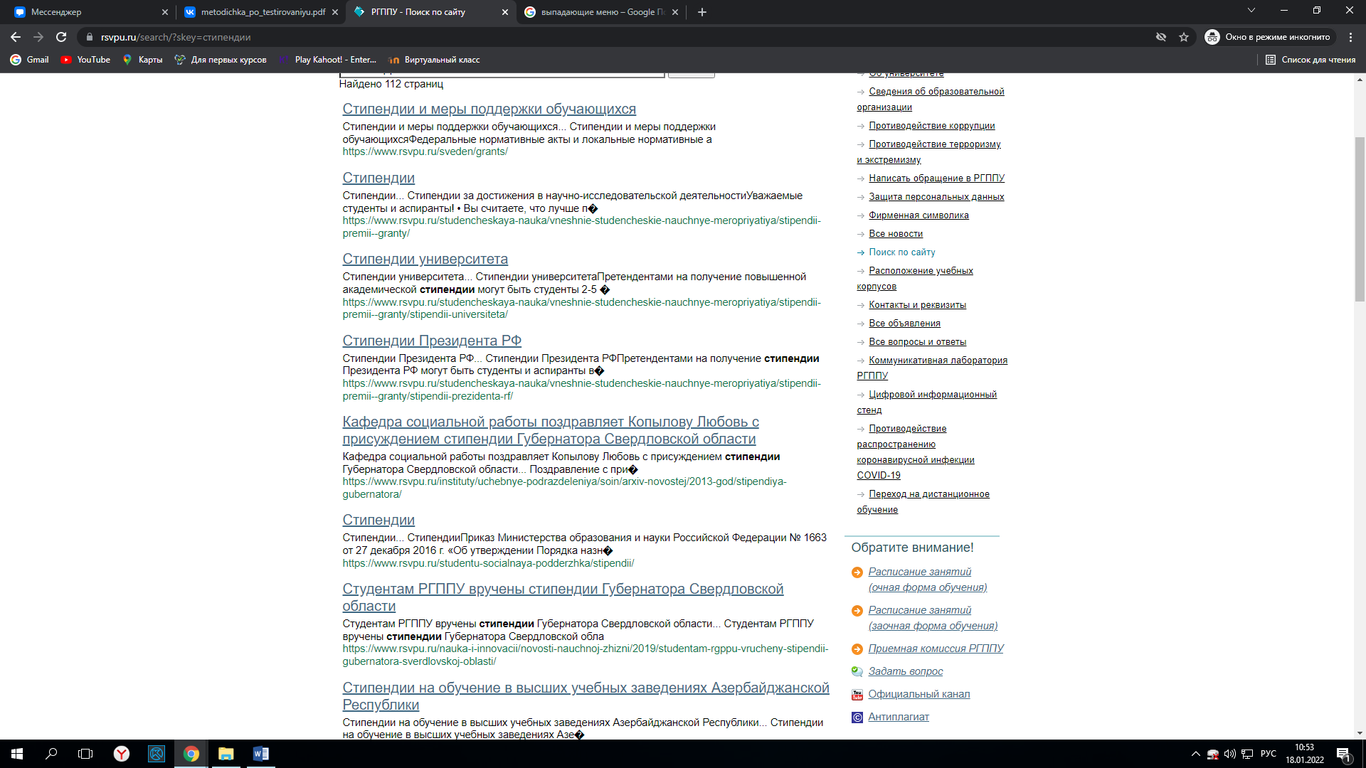

**Лабораторная работа №5**

**Тема:** Кроссбраузерное тестирование.

**Цель работы:** Ознакомиться с кроссбраузерным тестированием, провести ручное тестирование на нескольких браузерах.

**Студент:** Гуликян Лёва

<https://www.rsvpu.ru/>

№1

Скриншоты разных интернет сайтов

Google –



Mozila –Не работает

Internet Ex –



Yandex-



№2

800x600

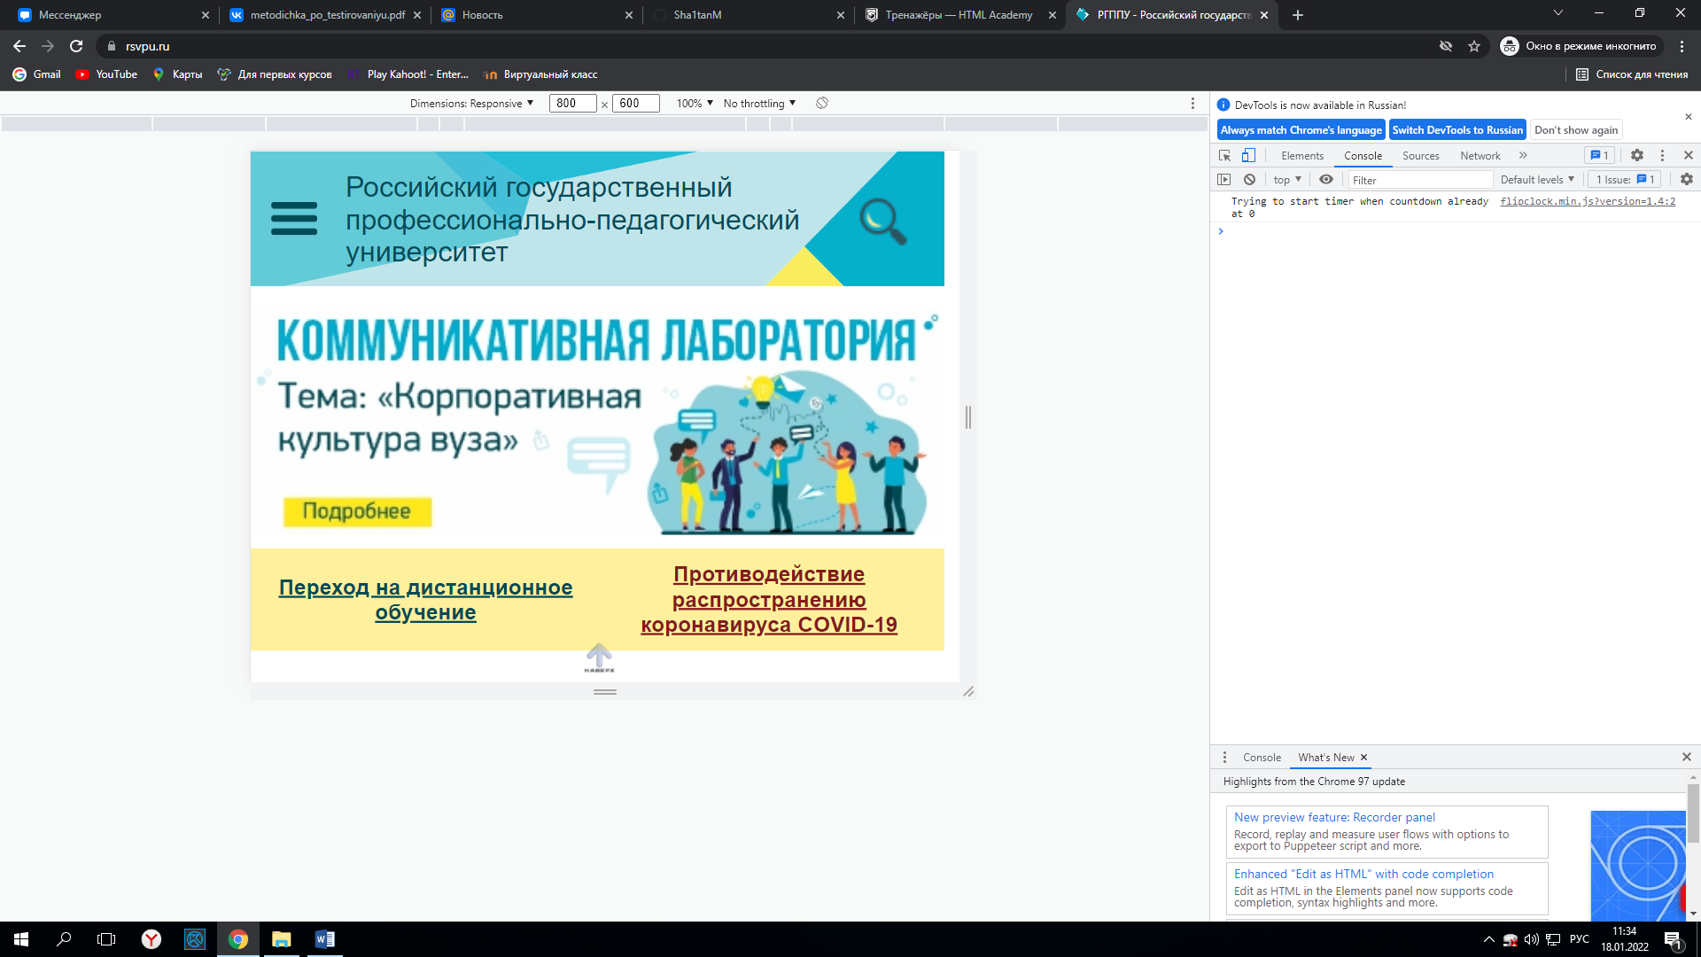

1366x768

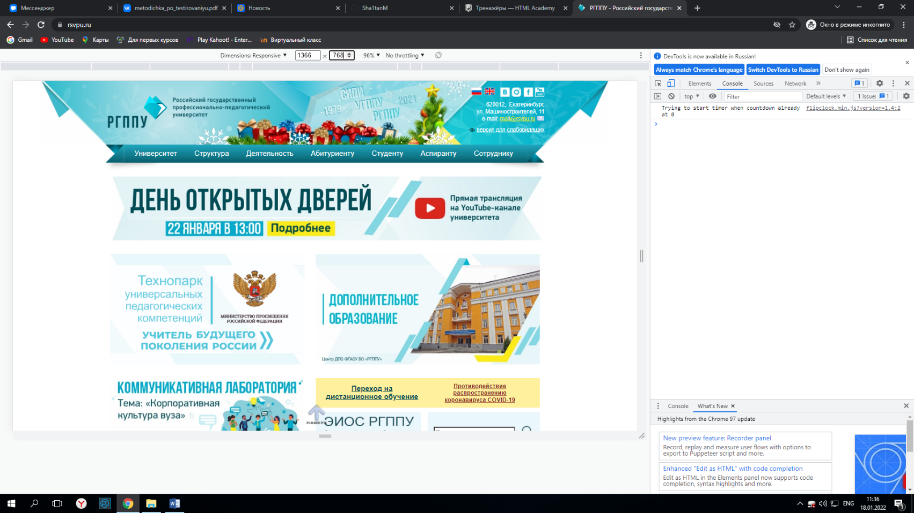

240x320

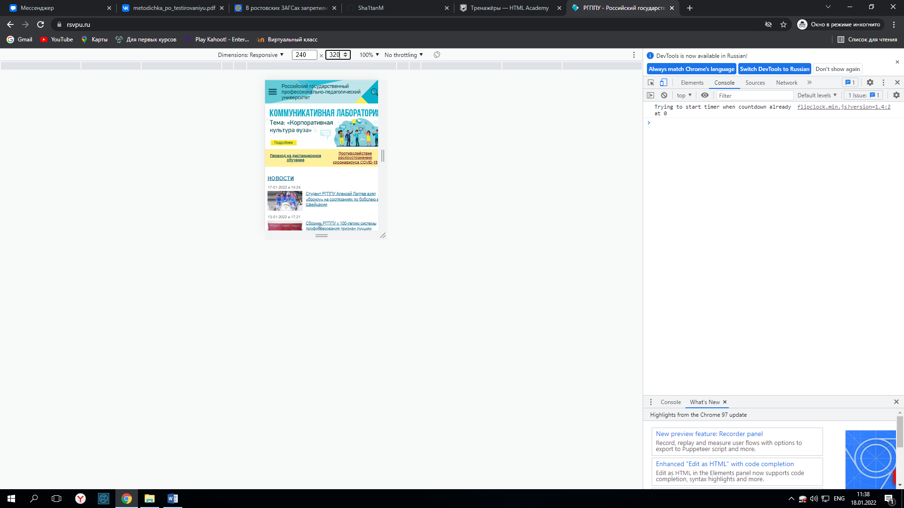

320x480

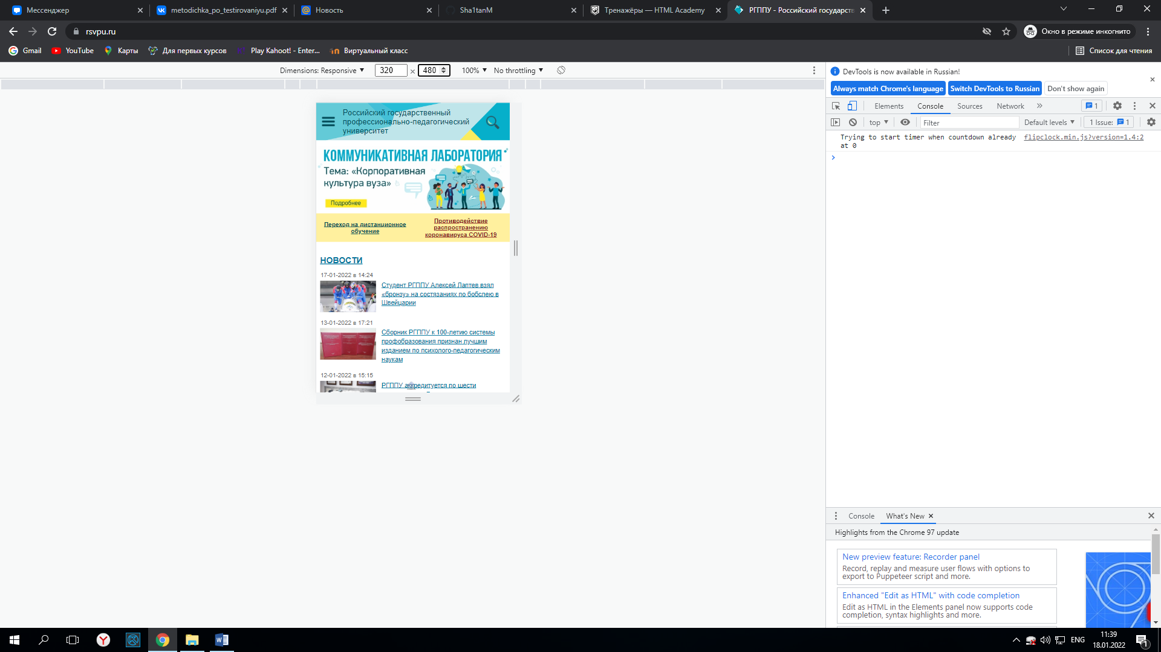

№3

Цвета изменились и шрифты

# Лабораторная работа № 8 Тестирование программ методом «белого ящика»

Цель работы: изучить методы тестирования логики программы.

**Ход работы:**

Задание 1. Разработать программу.

Даны длины сторон треугольника, определить вид треугольника и его площадь. Выполнить контроль вводимых чисел.

Ограничения:

- три числа не могут быть определены как стороны треугольника:

- если хотя бы одно из них меньше или равно 0,

- сумма двух из них меньше третьего.

Задание 2.

Подготовить набор тестовых вариантов для обнаружения ошибок в программе, используя методы «белого ящика».

Результаты оформить в виде ведомости.

|  |  |  |  |  |
| --- | --- | --- | --- | --- |
| А | В | С | Ожидаемый результат | Объект проверки |
| 10 | 10 | 10 | Треугольник реализуется  Треугольник равносторонний  43,3 | Программа работает |
| 56 | 23 | 44 | Треугольник равносторонний  Треугольник реализуется  461,65 | Программа работает |
| 76 | 24 | 67 | Треугольник реализуется  Треугольник равносторонний  740,58 | Программа работает |
| 76 | 24 | 675 | Треугольник не реализуется | Программа не работает |
| 11 | 77 | 00 | Треугольник не реализуется | Программа не работает |
| 19 | 19 | 18 | Треугольник реализуется  Треугольник равносторонний  142,87 | Программа работает |

Подпись студента

Гуликян Л.A.

22.03.2022